ФИО: Угачева К.Б., 1 КК
Школа: МОУ «Турочакская СОШ им. Я.И. Баляева»
Предмет: история
Тема: «Лайфхаки при подготовке к ОГЭ и ЕГЭ по истории»

Как известно, история является одной из дисциплин выбираемых среди выпускников в качестве ЕГЭ.
Итоговая аттестация – первая по-настоящему серьезная проверка эффективности учебной деятельности ученика под руководством учителя. Подготовка к итоговой аттестации – это всегда ответственный процесс. И от того, насколько грамотно он будет построен, зависит результат.
Жизнь давно доказала, что успешность человека определяется не объектом знаний, а умением его применять.
Главная задача учителя - сделать так, чтобы ученики умели, хотели и могли самостоятельно добывать знания.
В общеобразовательной школе подготовить будущих выпускников к успешной сдаче ЕГЭ по истории , имея 2 часа в неделю , очень сложно.
В настоящее время педагогическое сообщество накопило определенный опыт проведения ГИА и подготовки к ней.
У каждого учителя постепенно формируется свой стиль подготовки к экзамену.
Я предлагаю свой опыт.
Работа с картами.
Лайфхаки при подготовке к ОГЭ и ЕГЭ по истории.
- МЕТОД РИСОВАНИЕ ИЛИ ВООБРАЖЕНИЕ.
Например. Походы Ивана Грозного
Рыбка
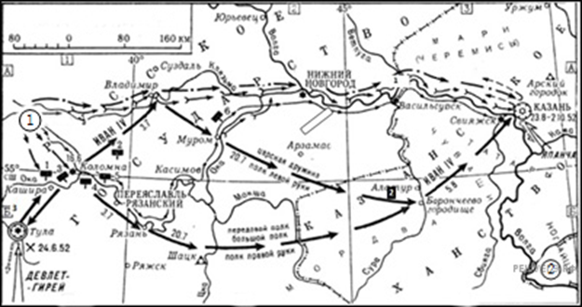

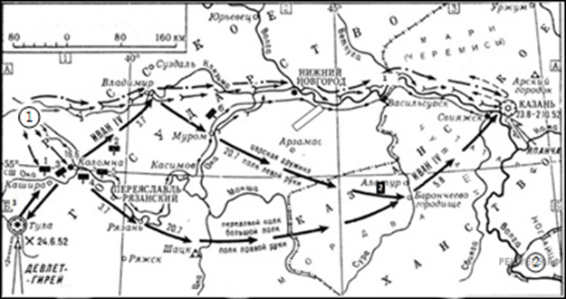
Слова маркеры.

Казань

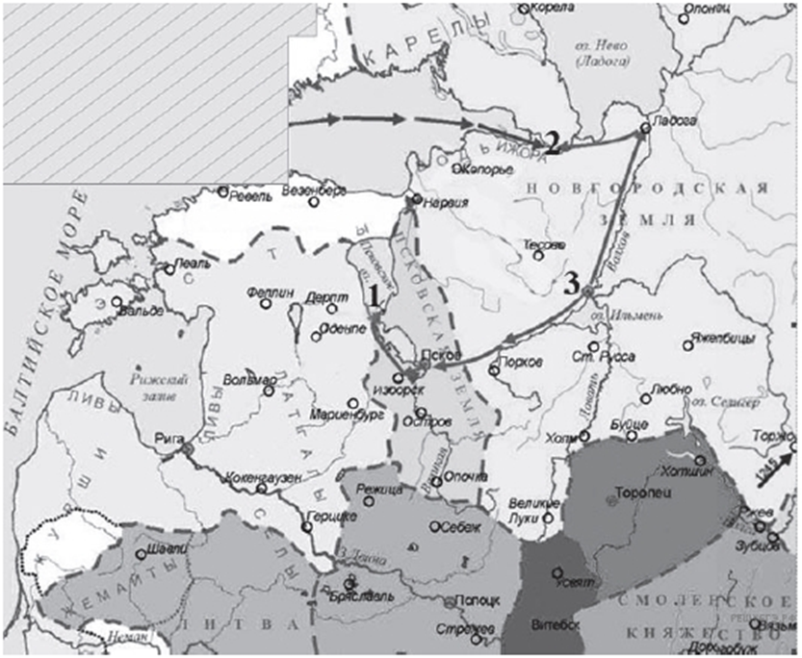.
Глаз смотрящий на запад.
Слово маркер –Ладога.

Походы СВЯТОСЛАВА
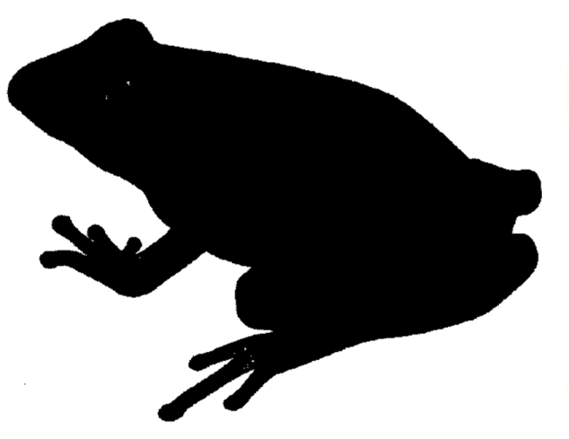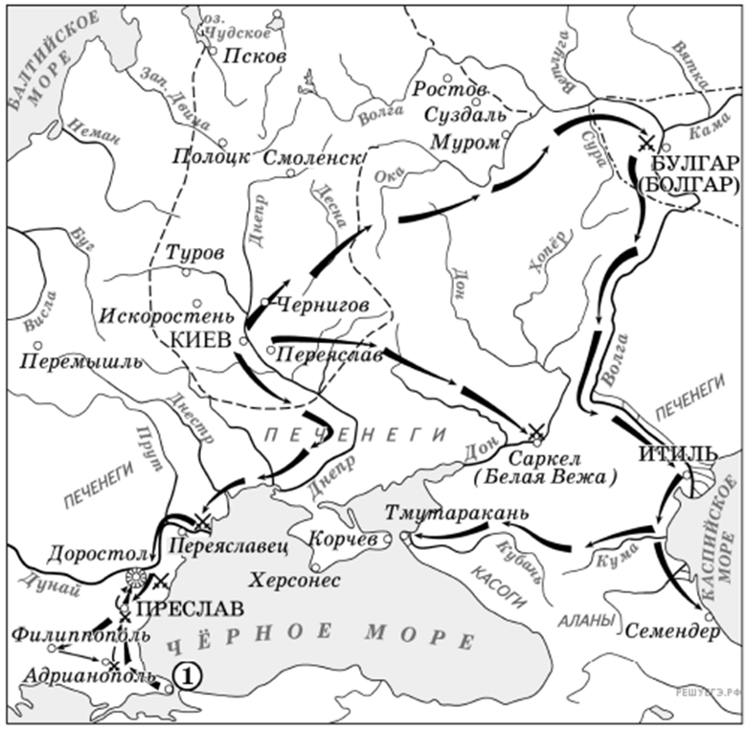

КОНФУЦИЙ
«УЧИТЕЛЬ И УЧЕНИК РАСТУТ ВМЕСТЕ»

